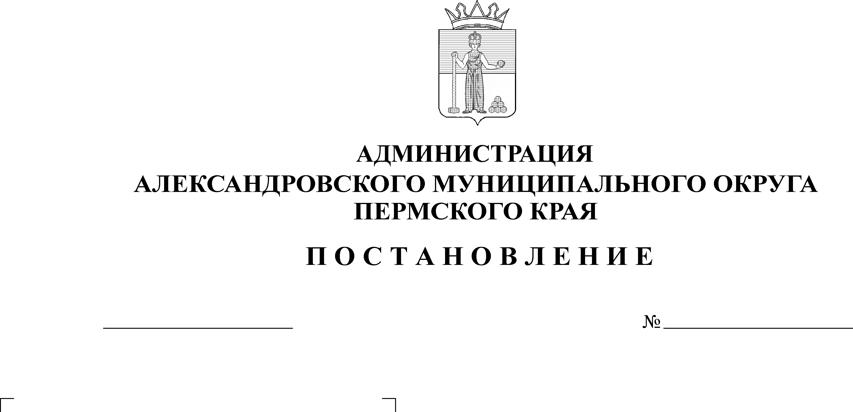
О внесении изменений в поста-новление администрации Алек-сандровского муниципального округа от 12 июля 2023 г. № 898

1276
22.08.2024

В соответствии с пунктом 2 статьи 179 Бюджетного Кодекса Российской Федерации,
администрация Александровского муниципального округа ПОСТАНОВЛЯЕТ:
- Внести в Порядок разработки, реализации и оценки эффективности муниципальных программ Александровского муниципального округа, утвержденный постановлением администрации Александровского муниципального округа от 12 июля 2023 г. № 898, следующие изменения:
  - пункт 3.3 изложить в следующей редакции:
«3.3. Ответственный исполнитель за подписью координатора в обязательном порядке направляет проект муниципальной программы (о внесении изменений) с приложением пояснительной записки и документов по обоснованию объемов финансовых ресурсов, согласовав его с соисполнителями в финансовое управление администрации Александровского муниципального округа Пермского края (далее – финансовое управление).»;
  - пункт 3.5 исключить;
  - в пункте 3.6 слова «с учетом заключений КСП АМО» исключить;
  - абзац первый пункта 4.5 изложить в следующей редакции:
«4.5. Муниципальные программы в части финансового обеспечения расходов, осуществляемых за счет местного бюджета, подлежат приведению в соответствие с утвержденным решением Думы Александровского муниципального округа о бюджете не позднее 1 апреля текущего финансового года.».
- Настоящее постановление опубликовать в сетевом издании официальный сайт Александровского муниципального округа Пермского края (www.aleksraion.ru).
3. Настоящее постановление вступает в силу с момента опубликования.

Глава муниципального округа –
глава администрации Александровского
муниципального округа О.Э. Лаврова
Рассылается: Рассылается: дело, отдел экономики, Захаровой Е.В., Мухиной Е.А., Мерцаловой Е.А., Половниковой Н.В., Истоминой Е.В., Галкину А.М., Гольчиковой О.А., Лукояновой Н.И., Зуева О.М., Клюсовой Н.В., Башкову А.В., Морозовой Т.Б., Габовой К.С., Веревкиной Н.Н., сайт, прокуратура.

